Онлайн-уроки финансовой грамотности в МБОУ СОШ с.Большой Труёв

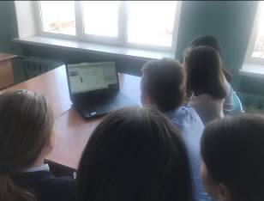
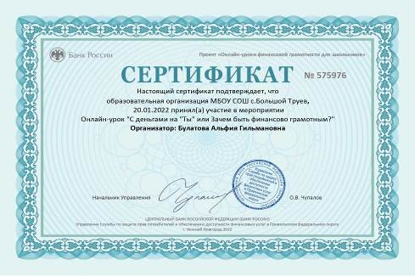
20 января 2022 г. обучающиеся 6 «б» класса МБОУ СОШ с Большой Труев приняли участие в онлайн-уроке по финансовой грамотности "С деньгами на "Ты" или зачем быть финансово грамотным?" Каждый стремится стать успешным и независимым человеком. Путь к этой цели начинается с умения копить, сохранять и приумножать денежные средства. Обучающиеся на этом уроке узнали для чего нужно быть финансово-грамотным человеком. Урок познавательный и содержательный. Особенно впечатлила лекция о том, как правильно управлять своими доходами и расходами, как свои мечты переводить в финансовые цели и добиваться их. Полезной была информация о том, как не потерять свои деньги, как защититься от кибермошенников, о видах и признаках финансовых пирамид. В ходе урока ребята узнали, как правильно экономить, сберегать и приумножать свой капитал.

